BÁO CÁO THỰC TẬP TUẦN 7
XÂY DỰNG GIAO DIỆN TẢI FILE EXCEL BẰNG AJAX

I. THÔNG TIN CHUNG
Sinh viên | Trần Văn Hoàng
MSSV | 0034467
Lớp | 67CS – Khóa K67
Đơn vị thực tập | Công ty TNHH Nền tảng chuyển đổi số Việt Nam
Bộ phận | eGov – Chính phủ số
Người phụ trách | Đào Đức Văn
Dự án tham gia | Hệ thống báo cáo điện tử eForm
Đề tài | Nghiên cứu và ứng dụng AI xây dựng Module Import file Excel thông minh, tự động ánh xạ dữ liệu cho hệ thống Báo cáo thống kê eForm.
Tuần 7 tiếp nối luồng C#–FastAPI của tuần 6. Nội dung tập trung vào giao diện chọn/kéo thả workbook, gửi file bất đồng bộ và phản ánh trạng thái xử lý mà không tải lại trang. Phần lưới Preview đa cấp bằng Handsontable thuộc tuần 8 nên không được đưa vào kết quả tuần này.

II. NỘI DUNG THỰC HIỆN

1. Khảo sát và kiểm chứng giao diện Upload
Màn hình được chạy trực tiếp bằng IIS Express từ dự án C# hiện có. Giao diện có nhận diện eForm, trạng thái model, nút tải template, hai vị trí chọn file, giới hạn định dạng/dung lượng và nút xác nhận bị khoá khi chưa có kết quả.
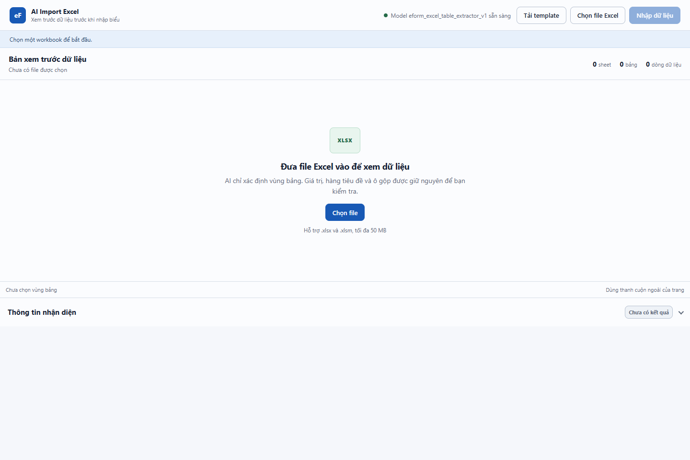
Hình 1. Giao diện thực tế trước khi chọn file; vùng Preview chưa có dữ liệu.
Tiêu chí | Kết quả khảo sát
Định dạng đầu vào | .xlsx và .xlsm; mỗi lượt chọn một file
Giới hạn hiển thị | 50 MB; kiểm tra phía trình duyệt dùng 50 MiB
Khởi tạo | Nút “Nhập dữ liệu” bị khoá; frontend kiểm tra trạng thái AI qua C#
Thiết kế thích ứng | Phần upload được kiểm tra ở 1.440 px và 390 px
Ảnh là screenshot nội dung web thật, không phải giao diện minh hoạ. Việc các thành phần Preview đã tồn tại trong trang không được tính là hoàn thành nội dung tuần 8.

2. Luồng gửi file không tải lại trang
AJAX được thực hiện bằng API fetch của trình duyệt. Frontend tạo FormData, gửi multipart tới POST /api/import/parse, đọc JSON và cập nhật nội dung ngay trên document hiện tại. Không cần dùng $.ajax để được coi là AJAX.
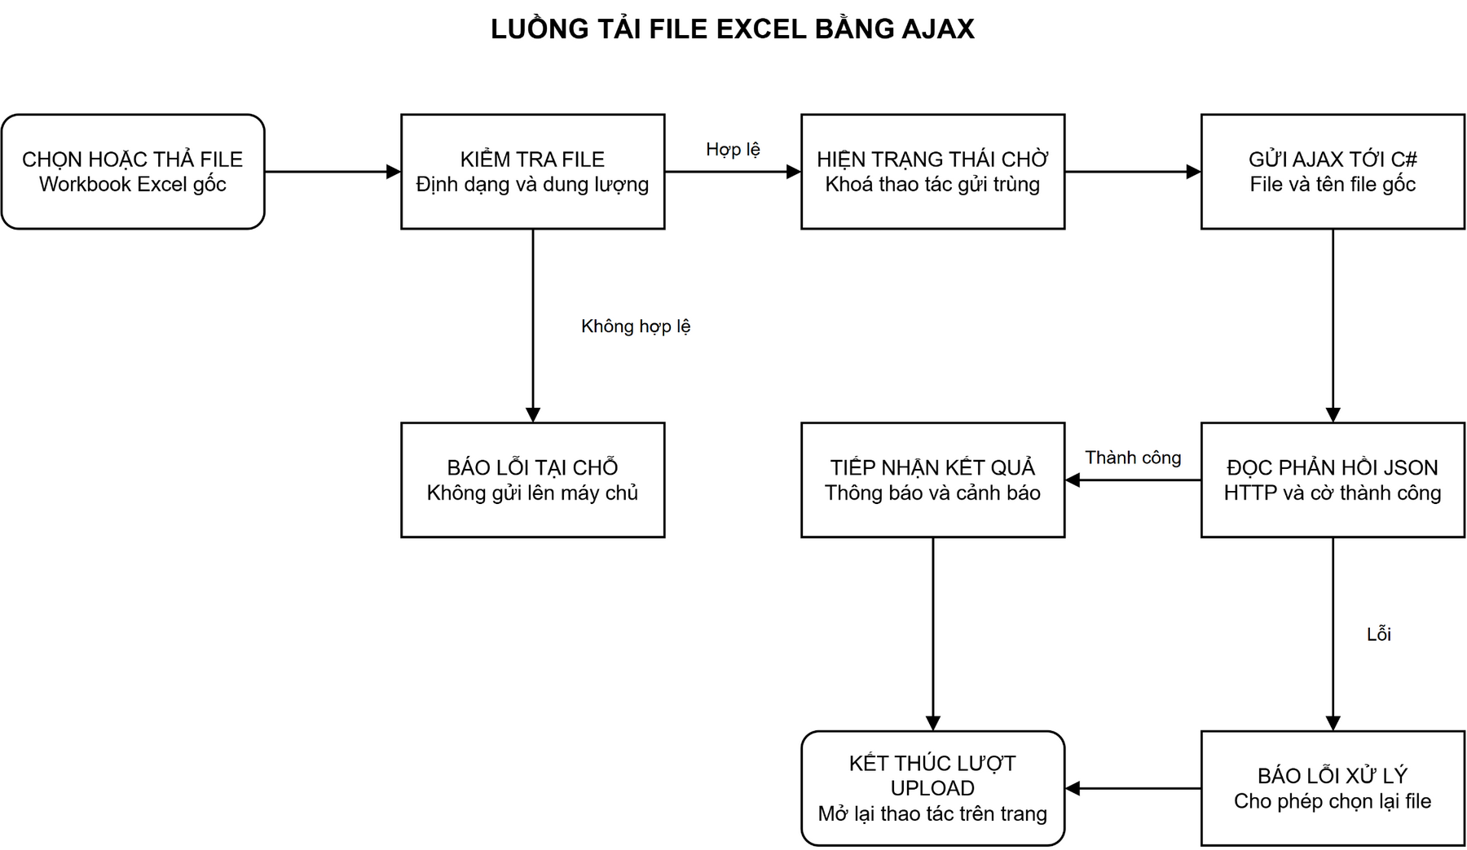
Hình 2. Luồng chọn file, kiểm tra, gửi AJAX và nhận phản hồi.
Trình tự chính:
- Nhận file từ hộp chọn hoặc thao tác kéo thả; kiểm tra phần mở rộng và dung lượng.
- Chuyển sang trạng thái bận, khoá thao tác gửi trùng và hiển thị tên file.
- Gửi file, tên gốc và ngữ cảnh nếu có tới backend C# bằng fetch/FormData.
- Đọc HTTP và JSON; hiển thị kết quả hoặc lỗi; luôn mở lại thao tác trong finally.
Trình duyệt chỉ gọi backend C#. Địa chỉ FastAPI nằm ở cấu hình máy chủ, không lộ thành một kết nối trực tiếp từ frontend.

3. Trạng thái đang xử lý và chống gửi trùng
Khi bắt đầu upload, dữ liệu cũ được xoá, vùng skeleton xuất hiện và các nút chọn/xác nhận tạm thời bị khoá. Biến trạng thái bận làm cho lượt nhận file thứ hai bị bỏ qua cho đến khi yêu cầu đầu kết thúc.
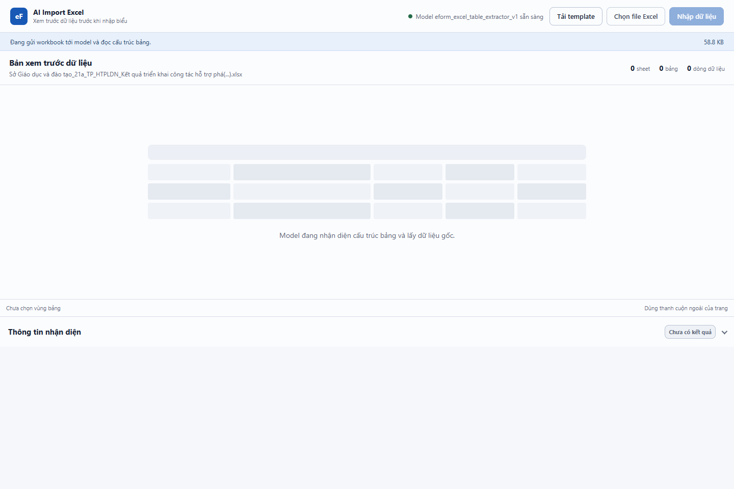
Hình 3. Workbook Raw đã được chọn; giao diện đang chờ phản hồi.
Để chụp đúng trạng thái chờ, công cụ kiểm thử giữ yêu cầu ở phía trình duyệt trước khi truyền qua mạng, chụp ảnh rồi tiếp tục gửi nguyên yêu cầu đến backend thật. Đây là kỹ thuật quan sát trạng thái UI, không phải phép đo thời gian suy luận.
Kiểm tra | Kết quả
Tên file và dung lượng | Hiển thị ngay khi người dùng chọn file
Nút chọn file | Bị khoá trong lúc xử lý
Nút xác nhận | Bị khoá trong lúc xử lý
Thả file lần hai | Không phát sinh yêu cầu upload thứ hai
Không có thanh phần trăm truyền file và chưa có cơ chế hủy yêu cầu riêng ở frontend; đây là giới hạn cần phân biệt với vùng chờ tổng quát.

4. Tiếp nhận JSON và hiển thị lỗi
File Raw biểu 21a được gửi qua IIS Express → C# → FastAPI thật. Phản hồi HTTP 200 có Success=true, JSON 2.0, đúng tên nguồn, một sheet, một bảng và vùng A2:M8. Kết quả có requiresReview=true nên giao diện hiển thị trạng thái cảnh báo.
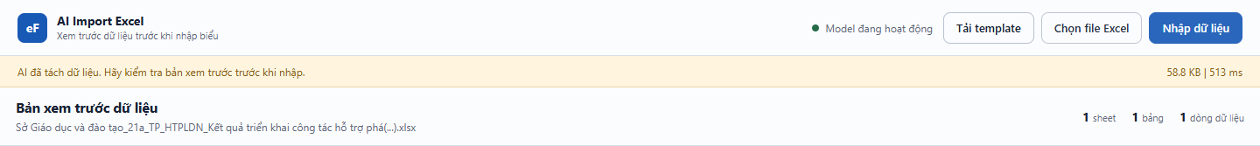
Hình 4. Phần đầu trang sau khi nhận phản hồi thật; lưới nằm ngoài khung chụp.
Nội dung | Quan sát thực tế
Kích thước file Raw | 60.161 byte; SHA-256 trùng file trong FormData
Bộ đếm phản hồi | 1 sheet, 1 bảng, 7 hàng ma trận; trong đó 1 hàng dữ liệu; 91 ô
Không tải lại trang | Chỉ một document request; dấu nhận diện document và URL giữ nguyên
Chọn lại cùng file | Input được đặt rỗng sau mỗi lượt và gửi lại thành công
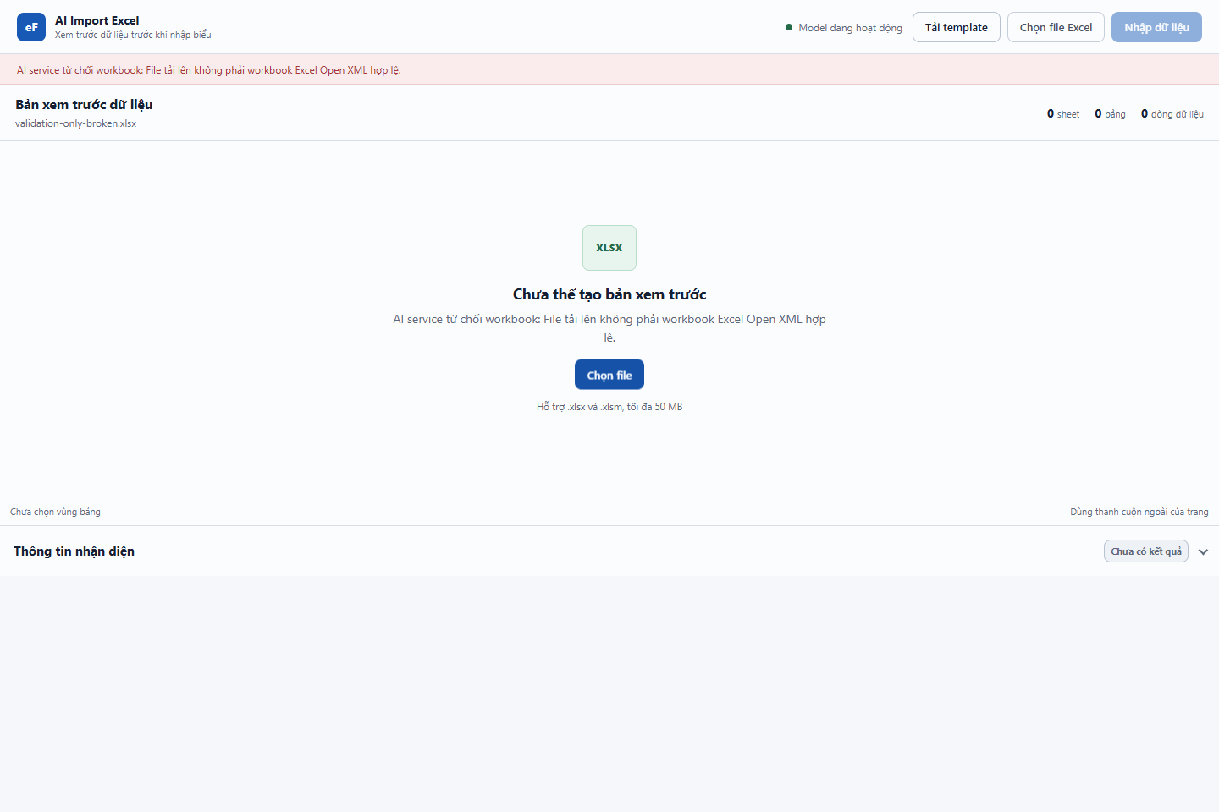
Hình 5. File cố ý không phải workbook hợp lệ bị C#–FastAPI thật từ chối.
Các con số phản hồi chỉ nhận diện lần upload, không chứng minh độ chính xác vùng bảng, ánh xạ nghiệp vụ hoặc lưu cơ sở dữ liệu.

5. Tổng hợp kiểm thử
Kết quả: 15 PASS, 1 FAIL. Hai ca HTTP 503 và nội dung không phải JSON dùng phản hồi giả lập có dấu TEST_ONLY để kiểm tra nhánh lỗi; các ảnh minh chứng thành công/lỗi workbook dùng tuyến thật.
Mã | Nhóm kiểm thử | Kết quả
UI01–03 | Tải trang, health, hai nút chọn file | Đạt; HTTP 200, model ready, file chooser một file
UI04–05 | Sai phần mở rộng, quá 50 MiB | Đạt; chặn tại frontend và không gửi POST
UI06–09 | Upload Raw, busy, không reload, chọn lại | Đạt; file/JSON đúng, không gửi trùng, document giữ nguyên
UI10–12 | File lỗi, HTTP lỗi, JSON lỗi | Đạt; báo lỗi và giải phóng thao tác
UI13–14 | Viewport 390 px và thử lại sau lỗi | Đạt; nút trong viewport, không pageerror, upload lại thành công
UI15 | Bootstrap trên trang import | Không đạt; thư viện có trong dự án nhưng trang không nạp
UI16 | Kéo thả Raw thật | Đạt; chặn mở file, đúng một POST, mã băm trùng nguồn

6. Yêu cầu Bootstrap chưa đạt
Bootstrap 3.4.1 có trong thư mục tài nguyên và bundle dùng chung. Tuy nhiên trang import đặt Layout = null, chỉ nạp CSS/script Handsontable và tệp riêng của màn hình. Vì vậy không ghi nhận “đã dùng Bootstrap”. Muốn đáp ứng tiêu chí này cần thay đổi frontend và kiểm thử lại xung đột CSS.

7. Phạm vi và đánh giá kết quả
Trong đợt lập minh chứng, em không sửa mã giao diện, backend, mô hình hoặc dataset; không nhấn nút “Nhập dữ liệu” và không ghi cơ sở dữ liệu. Kết quả chỉ phản ánh các điều kiện đã chạy, không suy rộng thành độ ổn định tuyệt đối trên mọi thiết bị.
Các phần chưa kiểm chứng:
- Khả năng truy cập đầy đủ với trình đọc màn hình, bàn phím và ma trận trình duyệt.
- Tải đồng thời, mạng yếu dài hạn, timeout/hủy ở trình duyệt và thành công tại biên dung lượng tối đa.
- Workbook .xlsm thực tế; kiểm tra hiện mới xác nhận phần mở rộng được chấp nhận trong mã nguồn.
- Lưới Preview, ô gộp, cột cha–con và hiển thị số liệu; các nội dung này thuộc tuần 8.
- Độ chính xác AI, ánh xạ chỉ tiêu và lưu cơ sở dữ liệu; các khoảng thiếu backend của tuần 6 vẫn còn nguyên.

III. KẾT QUẢ ĐẠT ĐƯỢC
- Kiểm chứng giao diện chọn và kéo thả Excel trên ứng dụng thật.
- Kiểm chứng fetch/FormData gửi file và nhận JSON mà không tải lại trang.
- Kiểm chứng trạng thái chờ, chặn gửi trùng, thông báo lỗi và thử lại.
- Tạo bộ ảnh UI thật, sơ đồ draw.io chỉnh sửa được, báo cáo kỹ thuật và nhật ký JSON.
- Phát hiện và ghi rõ thiếu sót Bootstrap thay vì trình bày như đã hoàn thành.

IV. KẾT LUẬN
Tuần 7 xác nhận luồng Upload/AJAX cơ bản đã hoạt động: người dùng chọn hoặc thả workbook, nhận trạng thái xử lý và phản hồi mà không tải lại trang. Giao diện có phong cách riêng nhất quán trong màn hình import nhưng chưa nạp Bootstrap, vì vậy tiêu chí thư viện còn cần hoàn thiện. Báo cáo dừng trước việc dựng và đánh giá lưới Preview đa cấp của tuần 8.

